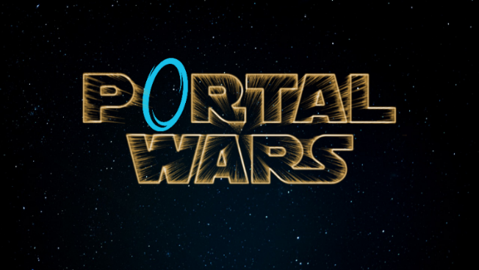

# Spielbeschreibung

# Portal Wars ist ein actiongeladenes Top-Down-Bullet-Hell-Spiel im Arcade-Stil. Steuere dein Raumschiff, weiche feindlichem Beschuss aus und jage einem möglichst hohen Highscore hinterher. Währenddessen durchqueren freundliche Schiffe das Schlachtfeld, und mysteriöse Portale teleportieren Schiffe sowie Projektile – eine unberechenbare Herausforderung, die dein Können auf die Probe stellt.

# Spielobjekte

Player

* Raumschiff, steuerbar mit WASD ✅
* Verschießt Projektile ✅
* Ausrichtung mit Maus und Fadenkreuz ✅
* 3 HP - Spiel endet, wenn aufgebraucht ✅
* Verliert Leben bei Hit von Gegner oder Kollision mit Gegner ✅

Gegner

* Zufälliger Spawn (5 feste Spawn Punkte mit zufälliger Spawnrate)
* Mindestens 1 Gegner-Typ ✅
* Schießen auf Spieler ✅
* Erhöhen Score, wenn zerstört (noch nicht geschafft)

Frachtschiffe (noch nicht geschafft)

* Zufälliger Spawn ❌
* Kann nur vom Player gehitted werden ❌
* Senken Score, wenn zerstört ❌
* Erhöhen Score bei erfolgreichem Passieren ❌

Portale

* Zufälliger Spawn ✅
* Immer 2 Portale ✅
* Teleportieren Projektile und Schiffe ✅